**OBSERVACIONES DEL LA PRACTICA**

Estudiante 1 (Nathalia Quiroga) Cod 202013212

Estudiante 2 (David Valderrama) Cod 201910987

|  |  |  |
| --- | --- | --- |
|  | Máquina 1 | Máquina 2 |
| Procesadores | Core i5 8th Gen 1,8 GHz de dos núcleos | AMD Ryzen 7 4800H with Radeon Graphics, 2900 MHz, 8 Core(s) 16 Logical Processor(s) |
| Memoria RAM (GB) | 8 GB 1600 MHz DDR3 | 8GB 3200 MHz |
| Sistema Operativo | MacOS (64-bit) | Windows (64-bit) |

Tabla 1. Especificaciones de las máquinas para ejecutar las pruebas de rendimiento.

# **Maquina 1**

## **Resultados**

|  |  |  |
| --- | --- | --- |
| ***Carga de Catálogo PROBING*** | | |
| **Factor de Carga (PROBING)** | **Consumo de Datos [kB]** | **Tiempo de Ejecución [ms]** |
| 0.30 | 1324034,332 | 34248,097 |
| 0.50 | 1324034,332 | 34391,972 |
| 0.80 | 1324034,996 | 35171,034 |

Tabla 2. Comparación de consumo de datos y tiempo de ejecución para carga de catálogo con el índice por categorías utilizando PROBING en la Maquina 1.

|  |  |  |
| --- | --- | --- |
| ***Carga de Catálogo CHAINING*** | | |
| **Factor de Carga (CHAINING)** | **Consumo de Datos [kB]** | **Tiempo de Ejecución [ms]** |
| 2.00 | 1324044,164 | 35550,884 |
| 4.00 | 1324044,164 | 35766,408 |
| 6.00 | 1324044,164 | 36492,151 |

Tabla 3. Comparación de consumo de datos y tiempo de ejecución para carga de catálogo con el índice por categorías utilizando CHAINING en la Maquina 1.

## **Graficas**

La gráfica generada por los resultados de las pruebas de rendimiento en la **Maquina 1.**

* Comparación de memoria y tiempo de ejecución para PROBING y CHAINING

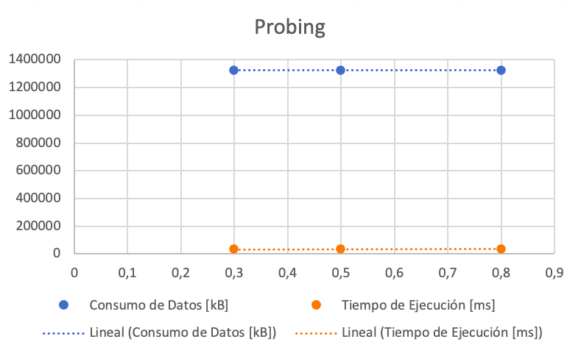

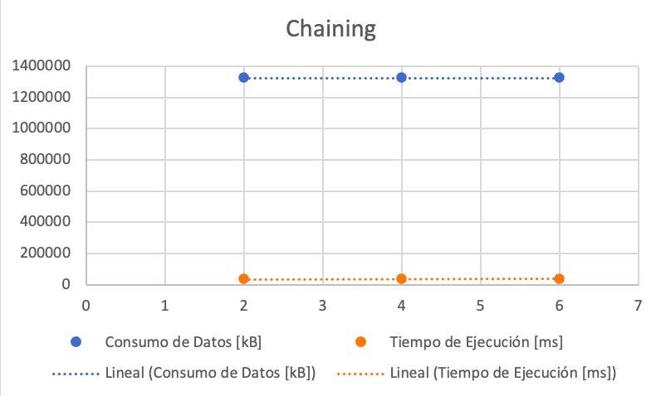

# **Maquina 2**

## **Resultados**

|  |  |  |
| --- | --- | --- |
| ***Carga de Catálogo PROBING*** | | |
| **Factor de Carga** (PROBING) | **Consumo de Datos [kB]** | **Tiempo de Ejecución [ms]** |
| 0.30 | 1324018.31 | 20130.373 |
| 0.50 | 1324017.983 | 19824.217 |
| 0.80 | 1324018.037 | 19553.6635 |

Tabla 4. Comparación de consumo de datos y tiempo de ejecución para carga de catálogo con el índice por categorías utilizando PROBING en la Maquina 2.

|  |  |  |
| --- | --- | --- |
| ***Carga de Catálogo CHAINING*** | | |
| **Factor de Carga (CHAINING)** | **Consumo de Datos [kB]** | **Tiempo de Ejecución [ms]** |
| 2.00 | 1324024.922 | 20751.555 |
| 4.00 | 1324024.856 | 20490.361 |
| 6.00 | 1324025.195 | 21094.1005 |

Tabla 5. Comparación de consumo de datos y tiempo de ejecución para carga de catálogo con el índice por categorías utilizando CHAINING en la Maquina 2.

## **Graficas**

La gráfica generada por los resultados de las pruebas de rendimiento en la **Maquina 2.**

* Comparación de memoria y tiempo de ejecución para PROBING y CHAINING

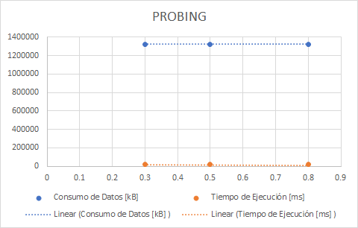

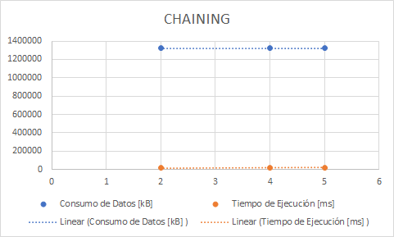

# **Preguntas de análisis**

1. ¿Por qué en la función **getTime()** se utiliza **time.perf_counter()** en vez de la previamente conocida **time.process_time()**?

La función perf_counter mide el tiempo real que tarda un proceso, llamado también tiempo absoluto, similar a un cronómetro. Por otro lado, la función process_time es un valor derivado de la suma de tiempo de la CPU del sistema y del usuario del proceso actual, tomando en cuenta que la CPU no dedica el 100% del tiempo a ningún proceso dado.

1. ¿Por qué son importantes las funciones **start()** y **stop()** de la librería **tracemalloc**?

Porque nos permite hacer un rastreo de la asignación de memoria en Python. Así pues, start() inicia el rastreo sobre las posiciones de memoria y stop() guarda el registro y limpia todo lo que hizo start() sobre la memoria.

1. ¿Qué cambios percibe en el **tiempo de ejecución** al modificar el factor de carga máximo para cargar el catálogo de videos?

Notamos un tiempo constante entre los factores de carga, esto se puede deber a la muestra de datos tan pequeña, ya que las colisiones presentadas son pocas y no difiere con el factor de carga. Naturalmente, los valores de tiempo cambian en magnitud dependiendo de la máquina, pero esto se puede atribuir a las especificaciones técnicas de las computadoras.

1. ¿Qué cambios percibe en el **consumo de memoria** al modificar el factor de carga máximo para cargar el catálogo de videos?

Existe un consumo de memoria constante entre los factores de carga, esto se puede deber a la muestra de datos tan pequeña. Naturalmente, los valores de consumo de memoria cambian en magnitud dependiendo de la máquina, pero esto se puede atribuir a las especificaciones técnicas de las computadoras.

1. ¿Qué cambios percibe en el **tiempo de ejecución** al modificar el esquema de colisiones?, si los percibe, describa las diferencias y argumente su respuesta.

No percibibimos alguna diferencia significativa debido a la poca cantidad de datos tomada para las pruebas, a pesar de esto, chaining ocupa un poco más de tiempo debido a la naturaleza de esta estructura de datos, ya que crea buckets haciendo un consumo mayor en tiempo.

1. ¿Qué cambios percibe en el **consumo de memoria** al modificar el esquema de colisiones?, si los percibe, describa las diferencias y argumente su respuesta.

No percibibimos alguna diferencia significativa debido a la poca cantidad de datos tomada para las pruebas.